DỰ ÁN: **XÂY DỰNG WEBSITE GIỚI THIỆU SẢN PHẨM VÀ BOOKING CHO CÔNG TY GATEWAY VIỆT**

**MỤC LỤC**

**CHƯƠNG MỞ ĐẦU** 2

**CHƯƠNG 1: GIỚI THIỆU DỰ ÁN** 2

**1.1** **Giới thiệu các chức năng** 2

**(các hình ảnh chỉ là minh họa)** 2

Các phần giao diện cũ của web cũ sẽ được kế thừa sang web mới (tuy nhiên em nghĩ mình nên sửa lại thành giao diện thuần tiếng Việt) + 2

Và thêm các chức năng sau: 2

**Chức năng đăng nhập** 2

**Chức năng Booking online** 2

**1.2.1** **Chức năng xác thực booking** 5

**1.2.2** **Quy trình cập nhật trạng thái BKG** 5

**CHƯƠNG 2: PHÂN TÍCH YÊU CẦU HỆ THỐNG** 5

**2.1** **Phân tích yêu cầu** 5

**I.** **Chức năng chung** 5

**II.** **Admin web** 5

**III.** **Nhân viên chứng từ(docs)** 7

**IV.** **Nhân viên bán hàng(sales)** 7

**V.** **Khách hàng** 7

**CHƯƠNG 4: THIẾT KẾ GIAO DIỆN** 8

**CHƯƠNG 5: XÂY DỰNG CHƯƠNG TRÌNH** 8

**CHƯƠNG 6: CÁC CHÚ THÍCH** 8

# **CHƯƠNG MỞ ĐẦU**

Dư án cải tiến website cho công ty Gateway Logistic sử dụng Spring Framework và React. Dự án có thể giúp tự động hóa 1 số quy trình của Công ty

# **CHƯƠNG 1: GIỚI THIỆU DỰ ÁN**

1. **Giới thiệu các chức năng**

**(các hình ảnh chỉ là minh họa)**

Các phần giao diện cũ của web cũ sẽ được kế thừa sang web mới (tuy nhiên em nghĩ mình nên sửa lại thành giao diện thuần tiếng Việt) +

Và thêm các chức năng sau:

**Chức năng đăng nhập**

Người dùng truy cập vào website, chọn đăng nhập để đăng nhập vào hệ thống. Hệ thống sẽ xác thực người dùng, nếu tài khoản đã đăng ký trước đó thì hiện thị trang chủ đối với đúng vai trò người dung (admin, sales, chứng từ, khách), nếu tài khoản sai hoặc chưa đăng ký thì thông báo lỗi với người dùng.

**Chức năng Booking online**

+ Đối với khách hàng đã có tài khoản: Khách hàng có thể đăng nhập vào hệ thống bằng tài khoản đã đăng ký với quyền khách. Chọn:

+ Loại hàng là LCL hay FCL

+ Nơi đi

+ Nơi đến

+ Loại container (nếu là FCL)

+ Trọng lượng, thể tích (Nếu là LCL)

*Hình minh họa form tìm kiếm*

Web trả về kết quả là

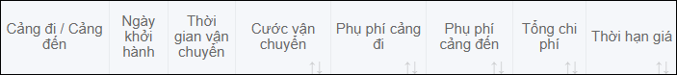



*Hình minh họa kết quả tìm kiếm*

Xác nhận book bằng cách bấm vào nút “Lấy booking” hoặc nhấn liên hệ để liên lạc với sales.

Sau khi xác nhận book hệ thống sẽ trả về form book để khách điền thông tin:

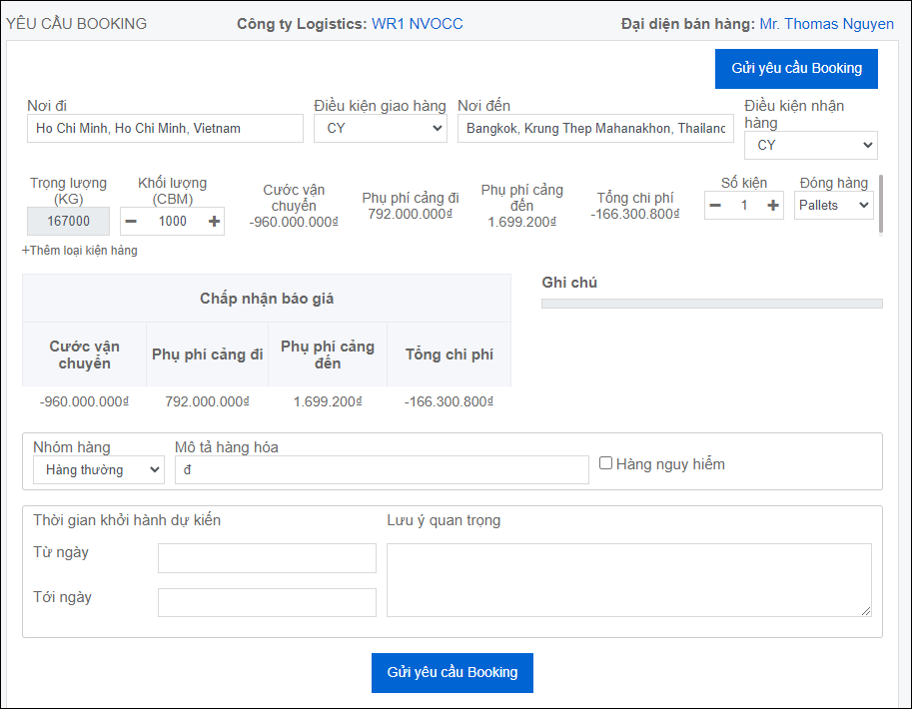

*Hình minh họa form book*

+ Đối với khách hàng có tài khoản:

Sau khi khách book, 1 email sẽ được gửi cho sales handle line đó + email đăng ký của khách

+ ***đồng thời tạo 1 bản in booking (số bkg do hệ thống web sinh ra) cho khách lưu.(tự động hơn nhưng cần thay đổi cách vận hành 1 chút)***

***Hoặc là***

+ không làm gì nữa và để sales đó lo phần còn lại (an toàn hơn)

+ Đối với khách hàng chưa có tài khoản:

* + - * Khách hàng có thể đăng ký tài khoản với hệ thống, cung cấp đầy đủ thông tin bao gồm thông tin tài khoản( tên đăng nhập, mật khẩu) và thông tin cá nhân( họ tên, ngày sinh, số điện thoại, giới tính, email,địa chỉ,…). Khi đã đăng ký thành công tài khoản khách hàng có thể tiến hành đặt hàng.

1. **Chức năng xác thực booking**

Khi một Booking () được tạo thành công, Sales sẽ nhận được thông báo xác nhận Booking, sau đó gọi điện thoại hoặc chat cho khách hàng để kiểm tra Booking. Nếu nếu sales bấm xác nhận Booking được, sales điền thêm form các thông tin liên quan(tùy chọn) và chọn người doc gửi thì bên doc được sẽ có thông báo để tiến hành làm chứng từ. Ngược lại, nếu Booking không được xác nhận vì lý do nào đó thì sẽ hủy Booking đó và báo lại cho khách hàng trên hệ thống.

Khách có thể xem trạng thái Booking được cập nhật trên website

1. **Quy trình cập nhật trạng thái BKG**

User vai trò Chứng từ có thể vào cập nhật trạng thái của bkg, sau khi cập nhật email cập nhật cũng được gửi cho khách hàng

# **CHƯƠNG 2: PHÂN TÍCH YÊU CẦU HỆ THỐNG**

* 1. **Phân tích yêu cầu**

Đối tượng sử dụng: Admin, Khách hàng, sales, chứng từ.

Quy mô: 1 công ty.

1. **Chức năng chung**

* Đăng nhập, đăng xuất
* Xem thông tin tài khoản cá nhân

1. **Admin web**
2. **Quản lý nhân viên (nhân viên là cách em gọi chung (chứng từ và sales) )**

* Xem danh sách nhân viên trong hệ thống
* Xem thông tin nhân viên(mã nhân viên, họ tên, ngày sinh, giới tính, số điện thoại, số chứng minh nhân dân/ căn cước công dân, địa chỉ, lương, ngày vào làm, chức vụ).
* Thêm nhân viên mới
* Sửa: Sửa toàn bộ thông tin của nhân viên (ngoại trừ mã nhân viên)
* Xóa nhân viên đã nghỉ làm ra khỏi hệ thống

1. **Quản lý khách hàng**

* Xem danh sách khách hàng của hệ thống
* Xem được các thông tin của khách hàng(Mã khách hàng, họ tên, ngay sinh, phái, số điện thoại, địa chỉ)
* Xóa khách hàng ra khỏi hệ thống

1. **Quản lý tuyến tàu**

* Xem danh sách tất cả **tuyến tàu**
* Xem thông tin chi tiết sản phẩm (Mã **tuyến tàu**, tên **tuyến tàu**, loại nơi đi, nơi đến, giá , hãng tàu, hình ảnh minh họa, khách hàng, agents)
* Chỉnh sửa thông tin **tuyến tàu**
* Thêm **tuyến tàu** mới

1. **Quản lý đơn đặt hàng**

* Xem danh sách tất cả các hóa đơn đã được nhân viên lên đơn
* Xem thông tin các Booking đã được đặt( Mã đơn, ngày thực hiện, nhân viên xác nhận, tình trạng Booking, mã khách hang đã đặt hàng)
* Xem thông tin chi tiết 1 Booking ( mã đơn, danh sách sản phẩm của Booking, số lượng sản phẩm, tổng tiền)

1. **Thống kê**

* Xem doanh thu theo ngày- tháng – năm
* Xem số đơn đặt hàng theo ngày – tháng – năm
* Xem chi phí phải bỏ ra theo ngày- tháng - năm

1. **Quản lý tài khoản nhân viên**

* Xem danh sách tài khoản của nhân viên và admin
* Xem chi tiết tài khoản(tên tài khoản, mật khẩu, email)
* Sửa thông tin tài khoản(không sửa được tài khoản của admin)
* Xóa tài khoản nhân viên
* Thêm tài khoản nhân viên mới

1. **Quản lý tài khoản khách hàng**

* Xem thông tin tài khoản khách hàng của hệ thống(tên tài khoản, email, trạng thái tài khoản(đã kích hoạt – chưa kích hoạt)

1. **Quản lý bài viết**

Admin có thể viết bài, xóa, sửa bài đăng trên mục News của web

1. **Nhân viên chứng từ(docs)**
2. Quản lý Booking (bkg)
3. Xem danh sách Booking của khách hàng và thông tin KH
4. Thay đổi trạng thái Booking(đã book, đã nhập kho vv)
5. **Nhân viên bán hàng(sales)**
6. Quản lý Booking (bkg)
7. Xem danh sách Booking của khách hàng và thông tin KH
8. Xác nhận Booking để chuyển cho chứng từ
9. **Khách hàng**

-Xem bài viết

-Tìm kiếm tuyến tàu và xem giá

-Booking

**CHƯƠNG 4: THIẾT KẾ GIAO DIỆN**

# **CHƯƠNG 5: XÂY DỰNG CHƯƠNG TRÌNH**

# **CHƯƠNG 6: CÁC CHÚ THÍCH**